data:
ficha de avaliação mensal de língua portuguesa - 4º ano -
Escola Básica do 1º Ciclo
avaliação:
nome:

O rio

Era uma vez uma aldeia à beira de um rio: era o rio mais bonito que se possa imaginar, com margens cobertas de verdura, línguas de areia clara e uma água brilhante que reflectia o céu e o arvoredo.
Toda a gente da aldeia precisava do rio. As lavadeiras iam ali lavar a roupa, os pescadores sentavam-se na margem e apanhavam bom peixe, os lavradores montavam as picotas e assim regavam as suas terras da beira-rio, os moleiros aproveitavam a força da corrente para fazer andar à roda as azenhas e até os meninos pequenos precisavam do rio para tomarem grandes banhos e deitarem os seus barquinhos de papel ou de cortiça. A aldeia vivia do rio.
E o rio corria tranquilamente entre as margens verdes, corria, murmurando baixinho... As pessoas alegres diziam que o rio cantava e as pessoas tristes diziam que o rio chorava: ao certo, ninguém sabia.
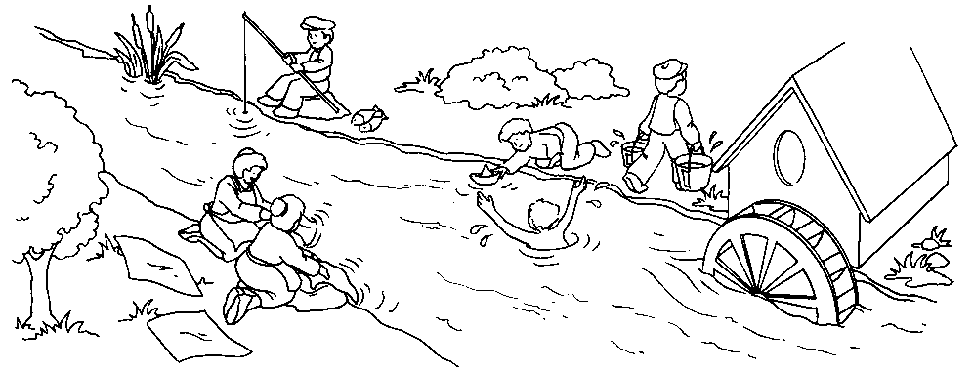
Esteves de Lemos, “A Menina de Ferro” (adaptado)

Responde ao que te é pedido sobre o texto que leste.

- Onde ficava a aldeia desta história?
____________________________________________________________

- Como era o rio?

____________________________________________________________

____________________________________________________________

- A expressão: “E o rio corria tranquilamente (...)” significa:

Que o rio andava depressa | ◻ | Que o rio corria devagar | ◻ | Que o rio fazia barulho | ◻

- O que pensavam as pessoas alegres acerca do rio?

____________________________________________________________
- “Toda a gente precisava do rio”
Completa as frases que se seguem, dizendo qual o proveito que cada personagem tirava do rio.

As lavadeiras | __________________________________________________
Os pescadores | __________________________________________________
Os lavradores | __________________________________________________
Os moleiros | __________________________________________________
Os meninos | __________________________________________________

- Procura no segundo período do terceiro parágrafo:

adjectivos | ____________ ____________
nomes | ____________ ____________
verbos | ____________ ____________ ____________ ____________

- Escreve palavras da família de rio:

____________ ____________ ____________ ____________

- A partir da frase: “o rio corria tranquilamente entre as margens verdes” copia o grupo móvel.
_______________________________________________________________

- Completa o seguinte crucigrama.

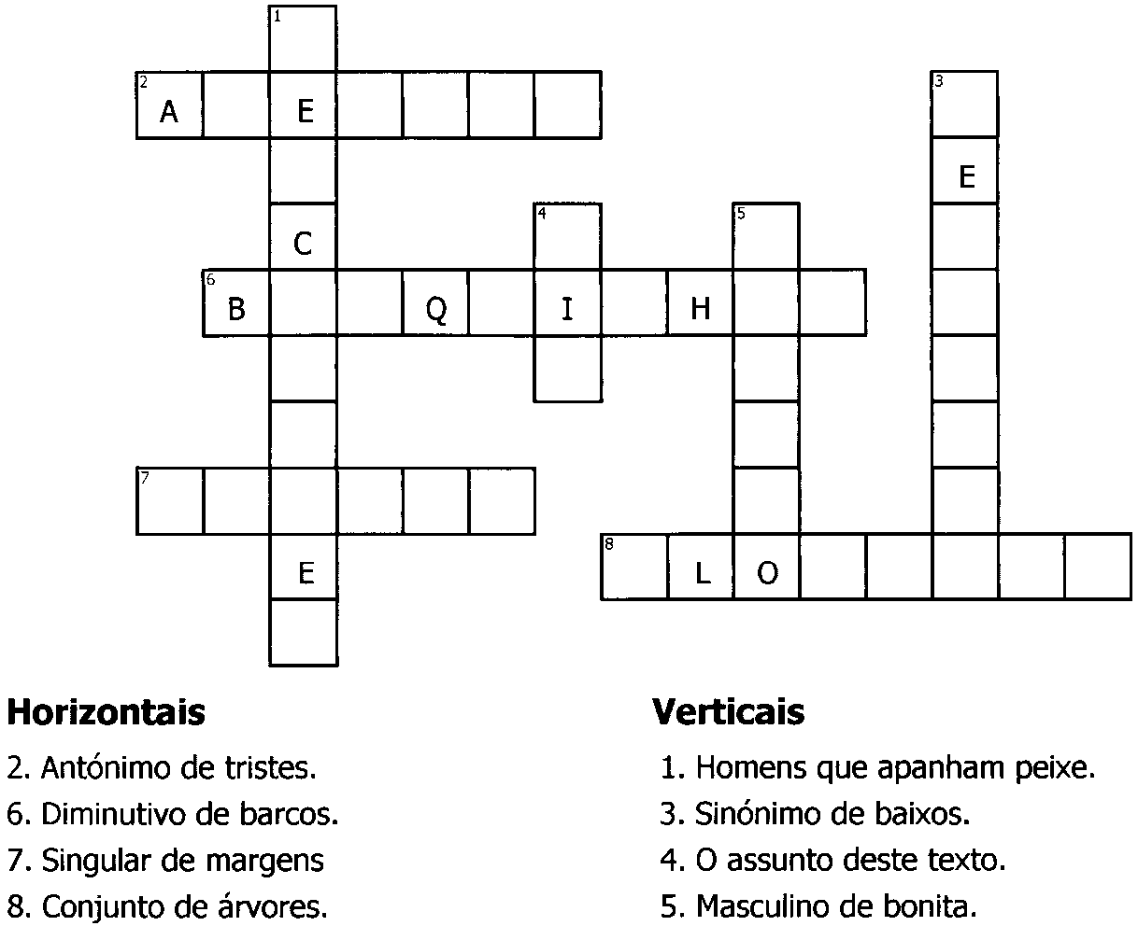

- Imagina um diálogo entre um menino ou uma menina da aldeia e o rio.

Não te esqueças que para escreveres um diálogo tens de respeitar algumas regras. Não te esqueças dos travessões e dos respectivos sinais de pontuação.

______________________________
________________________________________________________________________________________________________________________________________________________________________________________________________________________________________________________________________________________________________________________________________________________________________________________________________________________________________________________________________________________________________________________________________________________________________________________________________________________________________________________________________________________________________________________________________________________________________________________________________________________________________________________________________

